Отчёт по лабораторной работе №3

Тарутина Кристина Олеговна

Содержание

# 1 Цель работы

Целью работы является изучить идеологию и применение средств контроля версий. Приобрести практические навыки по работе с системой git.

# 2 Выполнение лабораторной работы

Так как у меня уже была учётная запись на github, то этот шаг я пропустила Делаю предварительную конфигурацию git. Открываю терминал и ввожу следующие команды, указав своё имя и email. Настраиваю utf-8 в выводе сообщений git. Задаю имя начальной ветки, Параметр autocrlf и параметр safecrlf (рис. 1)

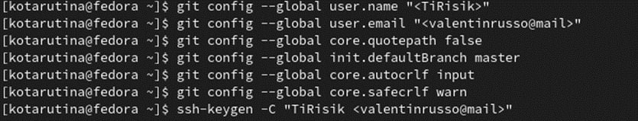

Рис. 1: 1

Для последующей идентификации пользователя на сервере репозиториев генерирую пару ключей (приватный и открытый)((рис. 2)

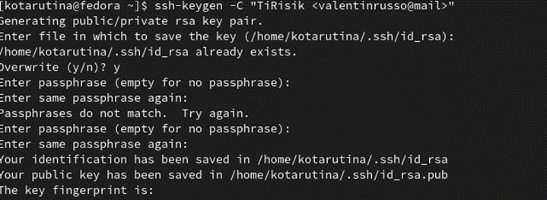

Рис. 2: 2

Загружаю сгенерированный открытый ключ. Для этого захожу на сайт http://github.org/ под своей учётной записью и перехожу в меню Setting . После этого выбираю в боковом меню SSH and GPG keys и нажимаю кнопку New SSH key .

Устанавливаю пакет xclip и копирую из локальной консоли ключ в буфер обмена (рис. 3)

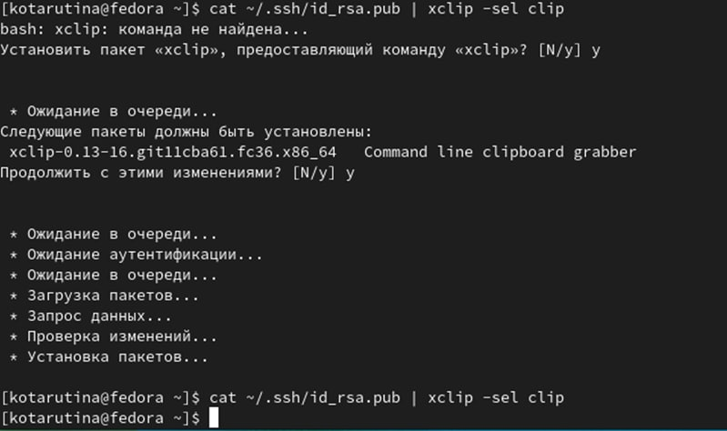

Рис. 3: 3

Вставляю ключ в появившееся на сайте поле и указываем для ключа имя (здесь я, к сожалению, забыла сделать скриншот)

Создаю каталог для предмета «Архитектура компьютера» (рис. 4)

Рис. 4: 4

Рис. 4: 4

Перехожу на станицу репозитория с шаблоном курса, выбираю Use this template. В открывшемся окне задаю имя репозитория study_2022–2023_arh-pc и создаю репозиторий (рис. 5)

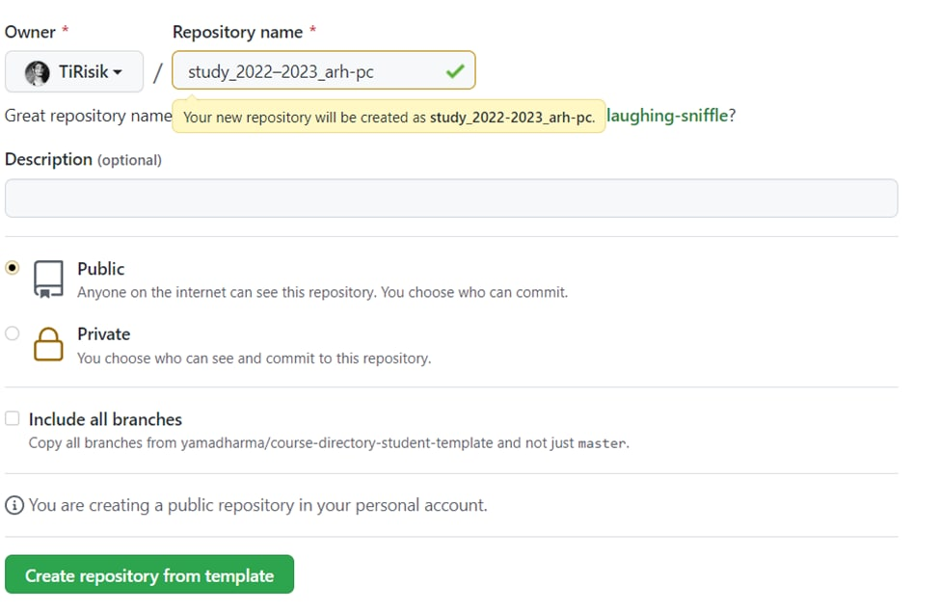

Рис. 5: 5

В терминале перехожу в каталог курса, клонирую созданный репозиторий, ссылку для клонирования копирую на странице созданного репозитория (рис. 6)

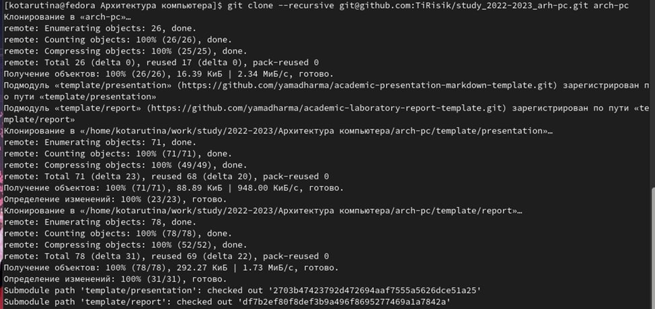

Рис. 6: 6

Перехожу в каталог курса. Удаляю лишние файлы. Создаю необходимые каталоги (рис. 7)

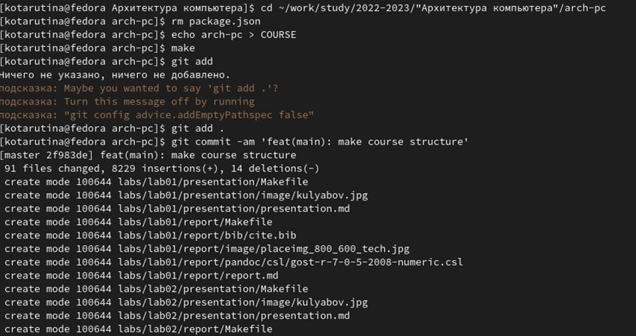

Рис. 7: 7

Отправляю файлы на сервер (рис. 8)

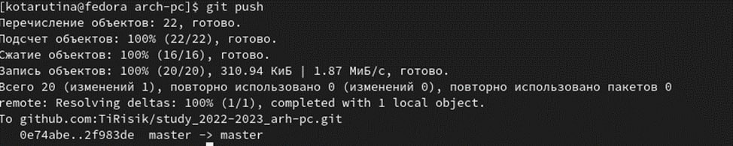

Рис. 8: 8

Проверяю правильность создания иерархии рабочего пространства в локальном репозитории и на странице github. (рис. 9)(рис. 10)

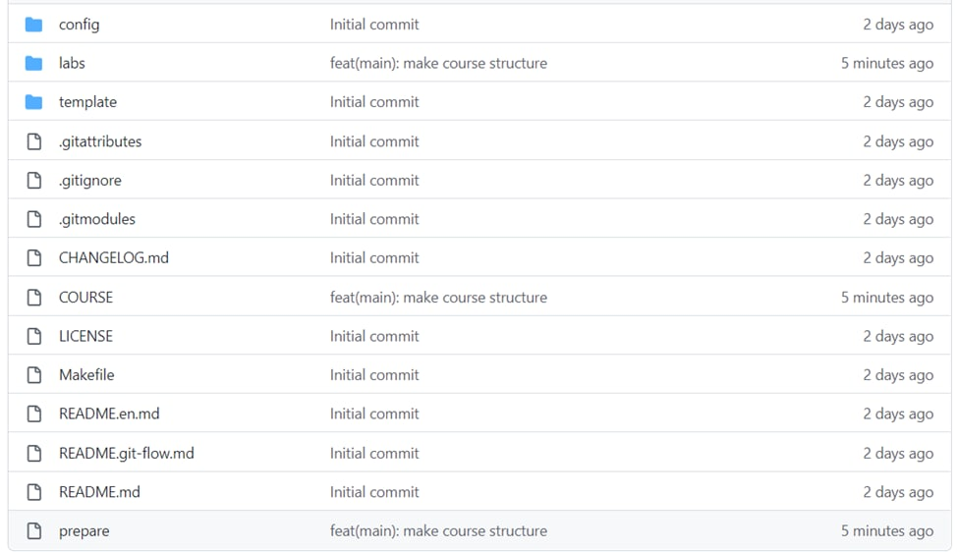

Рис. 9: 9

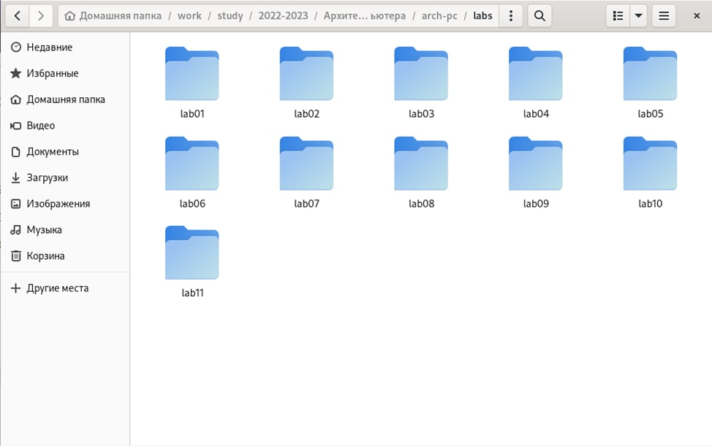

Рис. 10: 10

# 3 Выполнение самостоятельной работы

Создала отчёт в соответствующем каталоге(рис. 11)

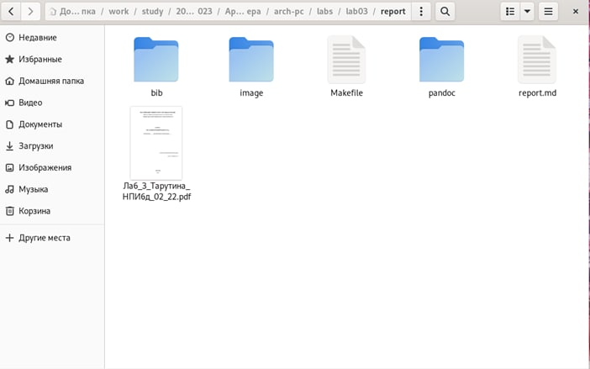

Рис. 11: 11

Скопировала отчёты в соответствующие им каталоги (рис. 12)рис. 13)

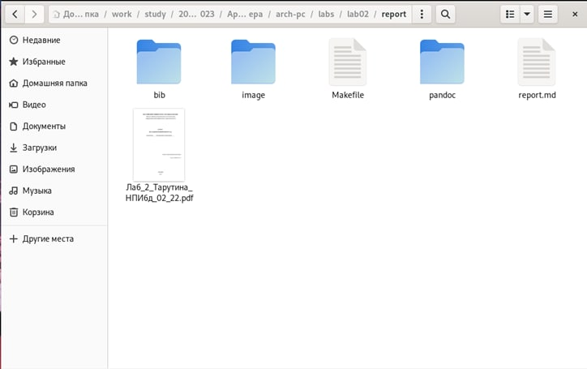

Рис. 12: 12

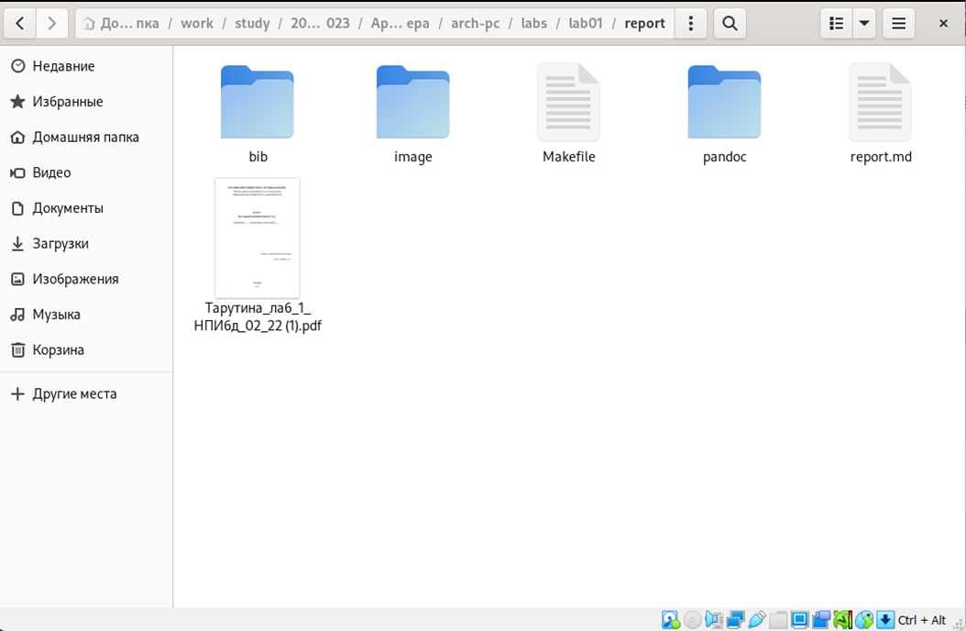

Рис. 13: 13

Загрузила файлы с помощью команд, изображённых на рисунке 14

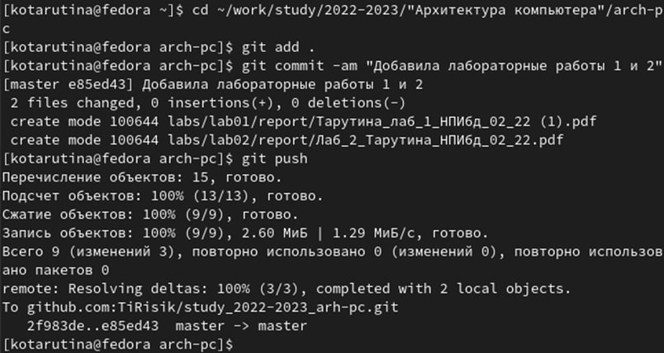

Рис. 14: 14

# 4 Выводы

Изучили идеологию и применение средств контроля версий. Приобрели практические навыки по работе с системой git.